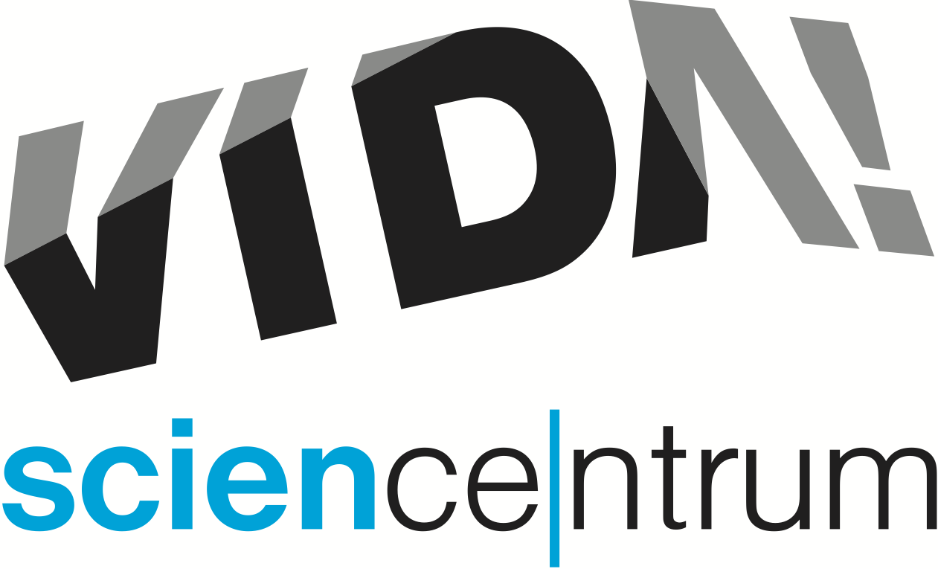
Stotisící návštěvník zábavního vědeckého parku VIDA!
tisková zpráva │ Brno │4. 6. 2015
Moravian Science Centre Brno,
příspěvková organizace
Křížkovského 554/12
603 00 Brno
tel: (+420) 730 896 545
info@vida.cz, www.vida.cz
Dne 4. 6. 2015 vstoupil do budovy zábavního vědeckého parku VIDA! stotisící návštěvník. Stala se jím Eva Padrtová, která do VIDA! přišla se svou pětiletou vnučkou Viktorkou. Mezi gratulanty, kteří jubilejní návštěvnici předali čestnou vstupenku a dárky, byl místopředseda vlády Pavel Bělobrádek, hejtman Jihomoravského kraje Michal Hašek a ředitel VIDA! Lukáš Richter.

„Naše návštěvnost má silně vzestupnou tendenci. Je vidět, jak se dostáváme do povědomí veřejnosti. Často se také stává, že jsou lidé z první návštěvy nadšení a brzy přijdou znovu. Velkou radost máme, že k nám nechodí jen rodiny s dětmi. Často ve VIDA! najdete nadšené dospělé i seniory. Není výjimkou, že k nám přijdou i páry na rande. Největší nárůst jsme zaznamenali u školních skupin. V květnu a červnu naše Labodílny a Objevovny, kde probíhají speciální programy pro školy, doslova praskají ve švech,“ říká Lukáš Richter.

Jen v květnu dorazilo do zábavního vědeckého parku VIDA! 23 300 návštěvníků. Rekord byl zaznamenán během Brněnské muzejní noci, kdy sem během pouhých pěti hodin zavítalo 4188 osob. V běžném provozu byla zatím nejvyšší návštěvnost v sobotu 14. března – 1966 platících návštěvníků.

V bývalém pavilonu D brněnského výstaviště najdete od 1. prosince na ploše téměř 5000 m² přes 150 interaktivních exponátů! Zemětřesná deska, oceán v lahvi, kolo na laně, rotující místnost, obří srdce, tornádo – to vše jsou ukázky exponátů, které si mohou návštěvníci vyzkoušet a lépe tak porozumět světu kolem nás. Doprovodný program zahrnuje představení plná vědeckých pokusů a speciální programy pro školy.

VIDA! science centrum
Křížkovského 12, Brno
Otevřeno denně od 10.00 do 18.00
www.vida.cz
www.facebook.com/vidabrno

Zábavní vědecký park VIDA! provozuje Moravian Science Centre Brno, příspěvková organizace Jihomoravského kraje.

